

PLANO DE AULA
Aula 18 | Tempo estimado: 1 hora e 30 minutos | Faixa-Etária: Game Advanced
Tipo da atividade: No computador
Ferramenta(s): Unity 3D

Conteúdos
- Sistema de Veículos - Parte 2

Objetivos
- Sistema de Veículos e Criador de Estradas.

Estratégias e atividades

Na aula de hoje iremos trabalhar no script de funcionamento do veículo, o sistema de direção, aceleração e freio.

START

Antes de iniciarmos a programação, vamos criar uma nova Tag chamada Car que servirá para identificarmos quando o personagem está na área de colisão de algum veículo:

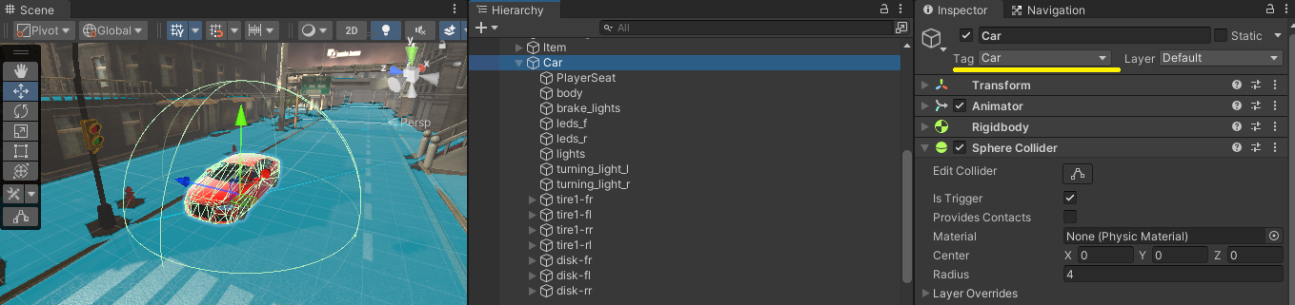

Adicione agora um novo script ao veículo. Vamos chamá-lo de Car Controller:

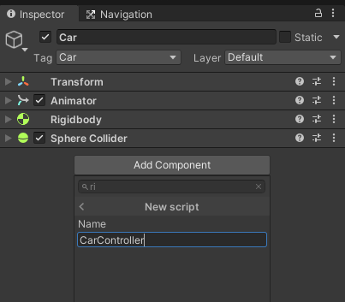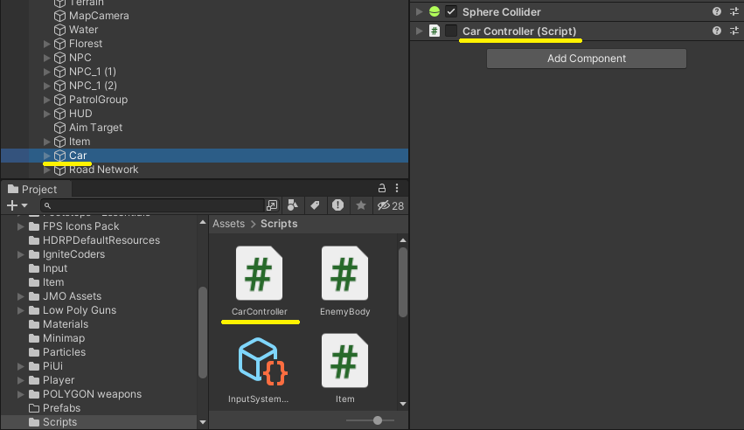

Script do Veículo:

using System;
using System.Collections;
using System.Collections.Generic;
using UnityEngine;

public class CarController : MonoBehaviour
{
public enum Axel
{
Front,
Rear
}

[Serializable]
public struct Wheel
{
public GameObject WheelMesh;
public GameObject WheelDisk;
public WheelCollider WheelCollider;
public Axel axel;
}

public float maxAcceleration = 30.0f;
public float brakeAcceleration = 50.0f;

public float turnSensitivity = 1.0f;
public float maxSteerAngle = 30.0f;

public Vector3 centerOfMass;

public List<Wheel> wheels;

private Rigidbody carRb;
float moveInput;
float steerInput;
public Controls controls;

private void OnEnable()
{
UnityEngine.Cursor.visible = false;
UnityEngine.Cursor.lockState = CursorLockMode.Locked;
controls = new Controls();
controls.Enable();
}

private void OnDisable()
{
controls = null;
}

private void Start()
{
carRb = GetComponent<Rigidbody>();
carRb.centerOfMass = centerOfMass;
}

private void Update()
{
GetInputs();
Animate();
}

public void LateUpdate()
{
Move();
Brake();
Steer();
}

void GetInputs()
{
moveInput = controls.Driving.Move.ReadValue<float>();
steerInput = controls.Driving.Direction.ReadValue<Vector2>().x;
}

void Move()
{
foreach (Wheel wheel in wheels)
{
wheel.WheelCollider.motorTorque = moveInput * 600 * maxAcceleration * Time.deltaTime;
}
}

void Steer()
{
foreach(Wheel wheel in wheels)
{
if (wheel.axel == Axel.Front)
{
var steerAngle = steerInput * turnSensitivity * maxSteerAngle;

wheel.WheelCollider.steerAngle = Mathf.Lerp(wheel.WheelCollider.steerAngle, steerAngle, 0.6f);
}
}
}

void Brake()
{
if (controls.Driving.Brake.IsPressed())
{
foreach (var wheel in wheels)
{
wheel.WheelCollider.brakeTorque = 300 * brakeAcceleration * Time.deltaTime;
}
}
else
{
foreach(var wheel in wheels)
{
wheel.WheelCollider.brakeTorque = 0.0f;
}
}
}

void Animate()
{
foreach(var wheel in wheels)
{
wheel.WheelCollider.GetWorldPose(out Vector3 pos, out Quaternion rot);

wheel.WheelMesh.transform.SetPositionAndRotation(pos, rot);

if (wheel.axel == Axel.Front)
{
Quaternion diskRotation = Quaternion.Euler(0f, rot.eulerAngles.y, 0f);
wheel.WheelDisk.transform.rotation = diskRotation;
}
}
}
}

Configure as referências do script da seguinte forma:

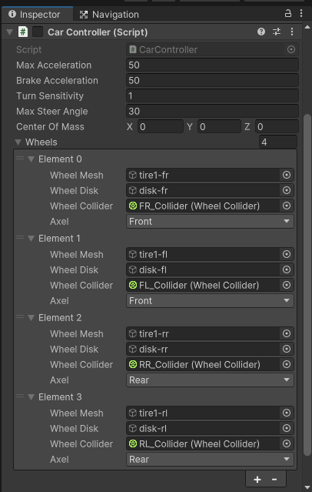

Teste a cena e veja que já é possível entrar no veículo e dirigir:

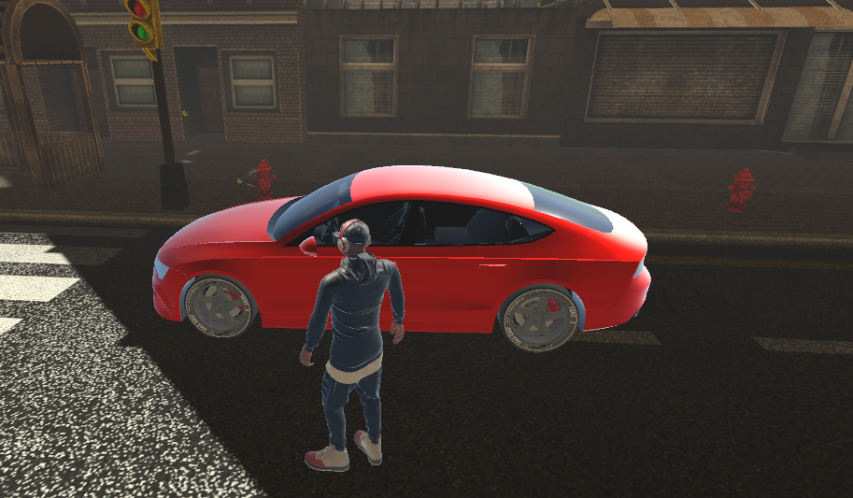

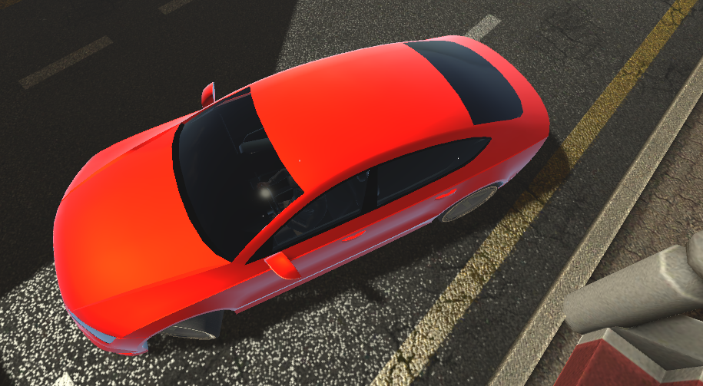

Na terceira parte, iremos aprender a como criar e editar estradas para testar melhor nosso veículo.

Recursos
- Computador, internet e Unity.

Observação
- Os assets e scripts estão disponíveis no Google Drive;
- Link para o download da Unity:
  - https://unity.com/pt/download

